краевой (заочный) этап

Всероссийского конкурса юных исследователей окружающей среды

имени Б.В. Всесвятского

**Номинация «Человек и его здоровье»**

**Исследовательская работа: Есть ли польза в соках**

Автор работы: **Котик Софья Дмитриевна**,

**ученица 10 класса** Муниципального бюджетного

общеобразовательного учреждения

средняя общеобразовательная школа № 1

имени Героя Советского Союза А.С.Александрова

г. Николаевска-на-Амуре Хабаровского края

Руководитель:

**Малышева Ирина Владимировна,**

учитель биологии и химии Муниципального бюджетного общеобразовательного учреждения

средняя общеобразовательная школа № 1

имени Героя Советского Союза А.С.Александрова

г. Николаевска-на-Амуре Хабаровского края

Хабаровск, 2024 год

**Содержание** Введение………………………………………………………………………..……3 Глава I. Вредный полезный сок..………………………………………….…….….4

1.1 Классификация соков……………………………………………………..4

1.2 Ценность и вред соков………………………………………………...….4

1.3 Основные показатели качества соков…………………………………...5

Глава II. Практическая часть..………..……………………………………….….....6

2.1 Описание используемых методик……………………………………..…6

2.2 Результаты анкетирования………………………………...………..……6

2.3. Определение содержания сахара………………………………………..7

2.4. Определение содержания глюкозы………………………………….…10

2.5. Определение содержания витамина С…………………………………10

2.6. Определение кислотности………………………………………..….…13

Заключение………………………………………………………….……….….…. 15

Библиографический список……………………………………..…………….…...16

Приложение …………………………………………………………….………….16

**Введение**

Согласно социологическим исследованиям, сок — второй по популярности напиток после воды. Соки в пакетах или бутылках — настоящее спасение для активных людей, которым некогда устроить настоящий перекус. Тем более все знают, что в соках полно витаминов. Но здесь мнения врачей и диетологов разнятся. Причём совсем не важно, какая цена у такого сока, каждый такой пакетик — сильный удар по здоровью. А кроме сахара, в пакетированных соках ничего и нет, в них только быстрые углеводы и никаких витаминов. Если и есть там что-то полезное, так это синтезированный витамин С. Но даже его вероятная польза совсем обнуляется из-за такого количества сахара.

Мы считаем исследовательской работы актуальной, так как каждый потребитель сока должен знать его состав и влияние на организм человека.

**Цель работы**: изучить состав популярных пакетированных соков.

**Задачи:** изучить литературу с целью установления факторов, определяющих качество и ценность данного продукта;

* определить наиболее популярные соки среди учащихся школы;
* изучить методику определения содержания сахара, глюкозы, витамина С в соках и их кислотности;
* провести замеры кислотности соков;
* определить количество содержащегося сахара в соке;
* определить соки-рекордсмены по содержанию глюкозы;
* определить количество витамина С;
* на основе полученных данных, сформулировать вывод о пользе соков;
* составить рекомендации по употреблению соков подростками.

**Предмет исследования:** состав соков выбранных марок.

**Объект исследования:** пакетированный сок.

**Гипотеза**: пакетированные соки низкой ценовой категории не имеют полезного состава.

**Методы**: анкетирование, эксперимент.

**Практическая значимость**: результаты работы могут быть использованы для составления рекомендаций по употреблению соков.

В литературе тема применения соков широко освещена. Так в ГОСТ четко прописаны требования к различным сокам и требования к их производству[1]. Также в сети Интернет широко обсуждается польза и вред соков с точки зрения диетологов и врачей. Так, в популярных статьях в Дзен описан риск возникновения сахарного диабета при большом потреблении соков. В других статьях[2] отмечается польза соков при изготовлении с соблюдением ГОСТовских технологий. Многие статьи, подписанные врачами-диетологами (см. библиографию) в сети Интернет описывают соки не более чем лакомство и десерт, не несущий никакой пользы. Тем не менее, соки рекомендованы к употреблению в школах (в нашей школе меню, составленное диет-сестрой включает двух-трехразовое употребление соков в неделю)

**Глава 1. Вредный полезный сок**

* 1. **Классификация соков**

Соки классифицируют в соответствии с ГОСТ Р 51398-99 «Консервы, нектары и сокосодержащие напитки» (рис. 10.1). Для двух наименований соков существуют конкретные требования к качеству — виноградный и томатный. (Приложение 1, таблица 1)

В товароведении же выделяют следующие группы соков.

**Натуральные соки** из фруктов и овощей получают путем переработки исключительно спелых, не испорченных плодов.

**Соки с сахаром** готовят из кислых плодов и ягод. Они бывают натуральными, с мякотью или с сахаром.

**Концентрированные соки** получают за счет механического воздействия на классические соки, в итоге чего осуществляется испарение воды и повышение в два раза содержания растворимых сухих компонентов.  
     **В соках с мякотью** содержатся мельчайшие части мякоти, которые являются источником всех биологически активных веществ.

**Нектар** - продукт, содержащий 25-50% натурального сока, а дополняется водой, сахаром и медом.

**Сухие соки** производятся посредством сублимированной сушки и являются полноценной альтернативой натуральным сокам. Его используют для приготовления натуральных соков, киселей и морсов.

* 1. **Ценность и вред соков**

Специалисты науки о питании всегда считали, что натуральные соки плодов и ягод должны занимать в повседневном рационе человека видное место.

Соки – важный источник витаминов, прежде всего, С. Есть в них и прокаротин, витамин B1, и витамин РР, и многие другие. Регулярное употребление соков стимулирует процессы обмена веществ, повышает сопротивляемость инфекциям, способствует стойкости организма в стрессовых ситуациях.

Содержащиеся в соках органические кислоты, активизируют деятельность пищеварительных желез, способствуя усвоению организмом пищи. Соки богаты минеральными веществами, в том числе микроэлементами. Соли калия, которых много в любом плодовом соке, выводят из организма лишнюю влагу. Соединения железа оказываются полезными при некоторых формах малокровия.

Клетчатка и пектиновые вещества улучшают перистальтику кишечника, помогают более полному выведению из организма холестерина.

Натуральные соки без сахара малокалорийны, поэтому незаменимы в рационе питания людей, стремящихся похудеть. Полезны соки и при инфекционных заболеваниях, сопровождающихся повышением температуры тела и снижением аппетита.

Углеводы же соков состоят в основном из фруктозы и глюкозы и в меньшей мере сахарозы. Например, в яблочном соке фруктозы в 4 раза больше, чем сахарозы, в вишневом – почти в 15 раз. Эти углеводы легко усваиваются организмом, благотворно воздействуют на обмен веществ.

**Но это всё сказано о натуральных свежевыжатых соках, мы же чаще всего употребляем соки пакетированные или бутилированные.**

Соки в тетрапакетах, которые мы приобретаем магазинах, супермаркетах, производятся из концентратов и добавок. Все, что оставили из натурального, так это вкус, сахарозу, фруктозу, глюкозу и быстро усвояемые углеводы, а вещества которые наделила природа для защиты: пектин, энзимы,  просто убрали. Сок без пектина совершенно бесполезный напиток, вдобавок такой напиток способствует разведению нежелательных микробов. Все соки содержат сахар, лимонную кислоту и многие другие лишние вещества.

Зачастую производитель указывает на коробке с соком "без добавления сахара", "не содержит сахар", но не стоит обольщаться, в этом случае сахар был заменен на искусственный подсластитель: аспартам, ацесульфам, сахарин, которые в избыточном количестве не лучше сахара.

В соках содержится кислота, которая разрушает зубную эмаль, происходит связывание кальция, что превращает его в трудноусвояемую нерастворимую форму. В этом случае могут возникнуть еще и проблемы остеопороза. Также соки вызывают проблемы у людей с проблемами ЖКТ.

И помните, напоить всех жителей земли натуральным соком, просто невозможно.

**1.3 Основные показатели качества соков**

Основными показателями при проведении *органолептической оценки* соков являются: внешний вид и консистенция, вкус и запах, цвет.

Не менее важны и такие показатели, как: *кислотность и наличие сахара* в покупных соках. *Кислота в соках* дает возможность проводить тепловую стерилизацию подобных соков при сравнительно малых температурах. Кислоты в соке могут затормаживать формирование микрофлоры, которая ведет к порче сока. Владеют они и антибактериальным влиянием.

К большому сожалению, соки, которые реализовываются в наших магазинах сегодня, тяжело назвать настоящими. Они все проходят серьезную промышленную отделку. Более того, практически они все содержат слишком *значимое количество сахара*. Даже, если на этикетке написано, что они не имеют сахара, добавляется в большинстве случаев несколько ложек рафинированной глюкозы. В соответствии с ГОСТ 32101- 2013, для корректирования вкуса соков допускается добавление сахара в количестве не более *1,5 процента от массы готового сока* в соответствии с требованиями или нормативных правовых актов, действующих на территории РФ.

Добавление сахара не может осуществляться в целях замещения растворимых сухих веществ сока. Одновременное добавление сахара и регуляторов кислотности в один и тот же сок запрещается. Добавление воды, сиропов и растворов сахара (сахаров), пряностей и растительных экстрактов в соки не допускается. Соки как наиболее дорогостоящие безалкогольные напитки фальсифицируют чаще всего. Наиболее распространенной фальсификацией соков является разбавление натурального напитка водой. При добавлении в соки воды дегустаторы ее не замечают в количестве 10-20%, и лишь при ее добавлении до 50% многие дегустаторы указывают на водянистость вкуса. Поэтому разбавление соков водой до 30% практически сложно определить органолептическими или физико-химическими методами.

**Глава 2. Практическая часть**

**2.1 Описание используемых методик**

*Методика 1.* Первая методика была взята с сайта <https://novostivl.ru/и> подсмотрена в программе "НашПотрбНадзор» на канале НТВ. Узнать, содержится ли в приобретенном соке сахар очень просто. Достаточно выпарить небольшое количество сока. Если от жидкости не осталось и следа – все в порядке, перед вами качественный продукт. Если же сок начал превращаться в карамель – это говорит о высоком содержании в нем сахара. Но здесь необходимо учитывать, что карамелизуется не только привычный для нас сахар, но и все простые сахара, в том числе глюкоза и сахароза. Поэтому следующей мы взяли методику на выявление глюкозы.

*Методика 2.* Определить наличие глюкозы можно с помощью гидроксида меди (II). Из ягоды винограда выжмем сок. Прильем к соку несколько капель раствора сульфата меди (II) и раствор щелочи. Нагреем раствор. Цвет раствора начинает изменяться.  При кипячении раствора образуется желтый осадок Cu2O, который постепенно превращается в красный осадок CuO. Глюкоза при этом окисляется до глюконовой кислоты (C6H12O7).

*Методика 3.* Определение количества витамина С методом йодометрии. Методика основана на реакции: С6Н402(ОН)4 + I2 = C6H4O4(OH)2+2HI. Раствор йода выступает в качестве окислителя, крахмал добавляем в качестве индикатора. Сначала индикатор показывает наличие йода в растворе – синее окрашивание, которое пропадает спустя несколько секунд. Как только весь йод прореагирует с аскорбиновой кислотой, окраска раствора остается устойчивой.

Берём анализируемый раствор (в нашем случае сок) в количестве 20 мл, добавляем несколько капель крахмального клейстера, переносим всё в колбу для титрования и по каплям добавляем раствор йода. Как только синее окрашивание перестало исчезать, фиксируем, какой объём йода пошёл на титрование анализируемого раствора. По пропорции высчитываем количество витамина С в образце.

**2**.**2 Социологический опрос**

Мы провели опрос среди учащихся 8-9 классов школы, в котором приняли участие 63 ученика. Анкета состояла из следующих вопросов:

1. Употребляете ли вы соки?

2. Какие соки вы любите?

3. Как часто вы пьете сок?

4. Каких марок вы пьете сок?

5. Почему вы выбираете сок среди других напитков?

Результаты анкетирования представлены в диаграммах 1,2,3.

Из диаграмм видно, что большинство подростков употребляет соки 2-3 раза в неделю, отдавая предпочтение виноградному, яблочному и мультифруктовому соку. Самой популярной маркой стал сок «Фруктик» (Фотография 1), который продается в сети магазинов «Столица» и имеет невысокую стоимость. Именно три сока этой марки и были закуплены.

Сначала мы изучили состав соков. Он оказался примерно одинаков у всех трех образцов: 10% одноименного сока, сахар, лимонная кислота, ароматизатор и вода. В состав сока «мультифрукт» вошли апельсиновый, яблочный, лимонный, ананасовый соки и маракуйи, а также пюре манго, папайи, персиковое, банановое и гуавы. На вкус самым сладким оказались яблочный и виноградный соки. Мультифрукт более кислый, видимо, из-за входящих в него преимущественно кислых соков. Согласно этикетке, по количеству сахаров лидирует виноградный 11г на 100 мл, в яблочном и мультифрукте 10,5 г на 100 мл (Фотография 2).

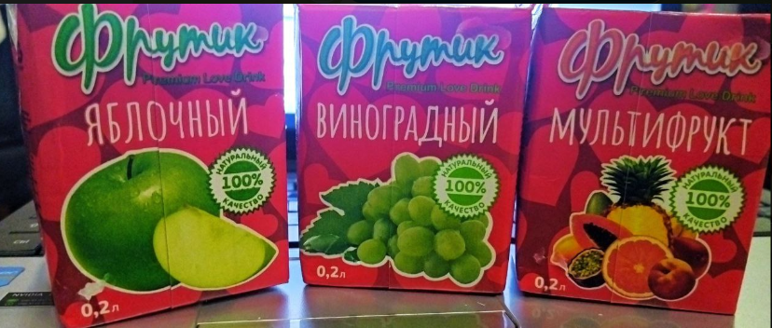

Фотография 1

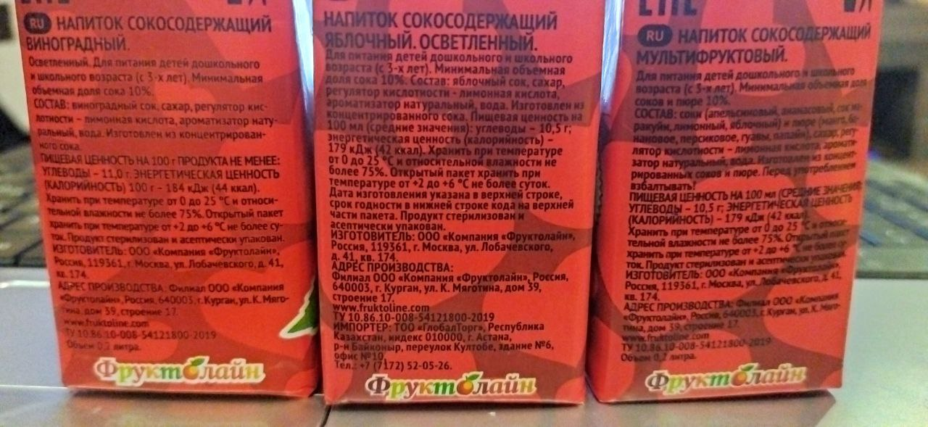

Фотография 2

**2.3. Определение содержания простых сахаров**

Сок трех вкусов мы налили в химические стакан и отстаивали три дня от примесей. №1 - яблочный сок, №2 –мультифрукт, №3 – виноградный. У яблочного и виноградного сока осадка после отстаивания не было, мультифрукт дал небольшой осадок, поэтому мы аккуратно слили соки после отстаивания. **Фотография 3.**

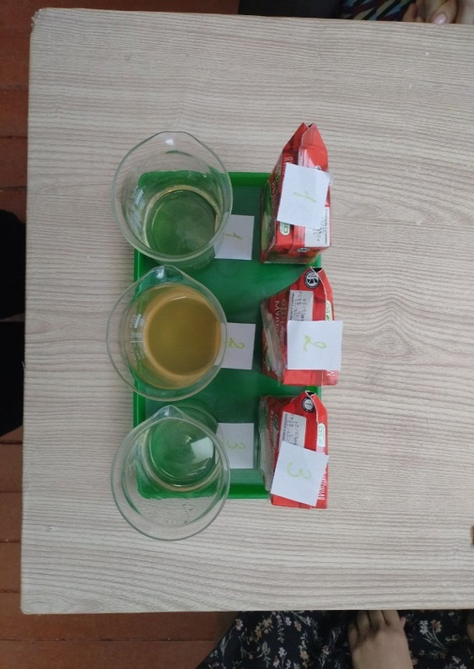

Фотография 3

Фотография 4

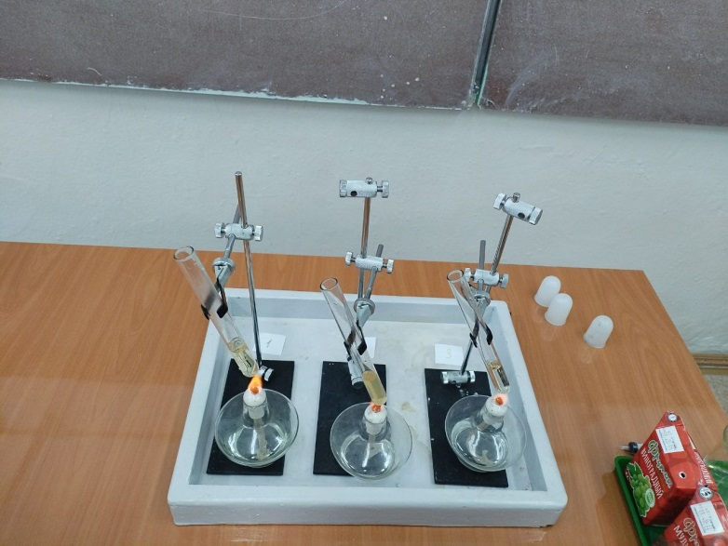

После наливаем в пробирки по 5 мл сока и выпариваем его (фотография 4). Выпаривается вода, остаются сахара, которые карамелизуются на стенках пробирки. Взвешиваем и вычитаем вес пробирки. Вес пробирки 20 г.

Фотография 5

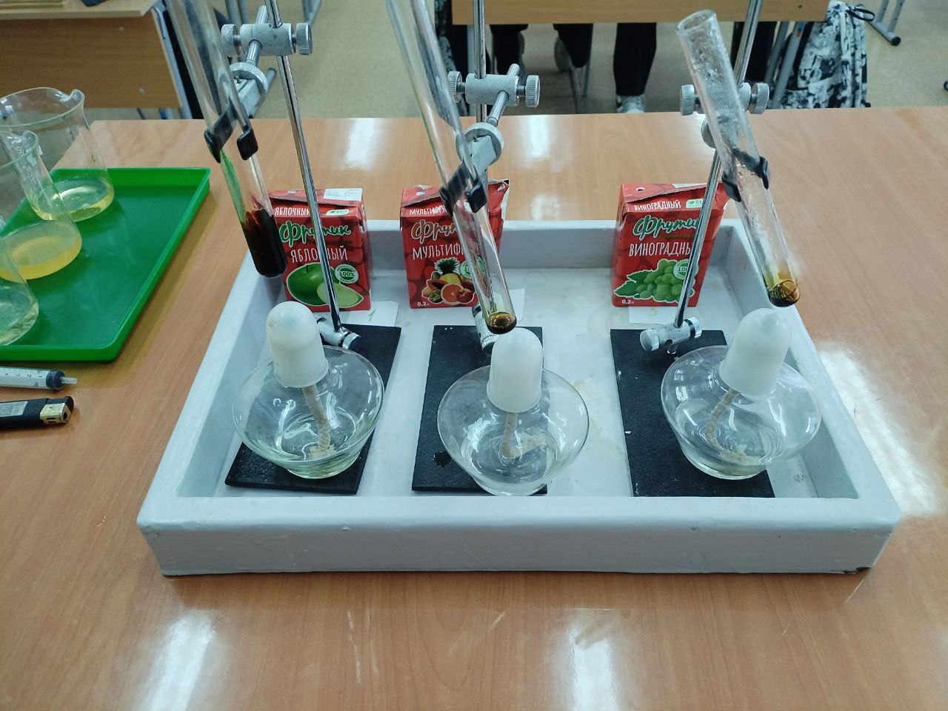

Фотография 4

На фотографии 5 видно, что в образце №1 карамели образовалось больше. Но при взвешивании результат был невысок. Видимо, при бурном кипении (а яблочный сок бурлили интенсивнее остальных) карамель оказалась на стенках пробирки. При взвешивании же получились результаты, представленные в таблице 1, диаграмме 4:

*Таблица 1*.

|  |  |  |  |
| --- | --- | --- | --- |
|  | **Пробирка №1**  **Яблочный сок** | **Пробирка №2**  **Сок мультифрут** | **Пробирка №3**  **Виноградный сок** |
| **Вес карамели в 5 мл сока** | 1 г  (фотография 6) | 1,5г  (фотография 7) | 1г  (фотография 8) |
| **Вес сахаров в пачке сока (200 мл)** | 40 г  (фотография 9) | 60 г  (фотография 10) | 40г  (фотография 11) |

Фотография 8

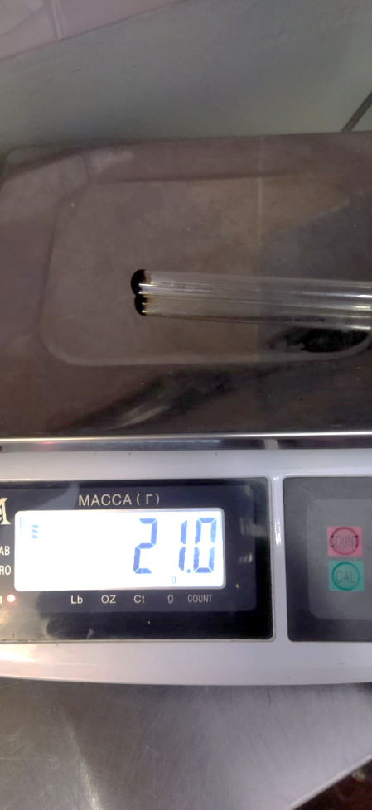

Фотография 7

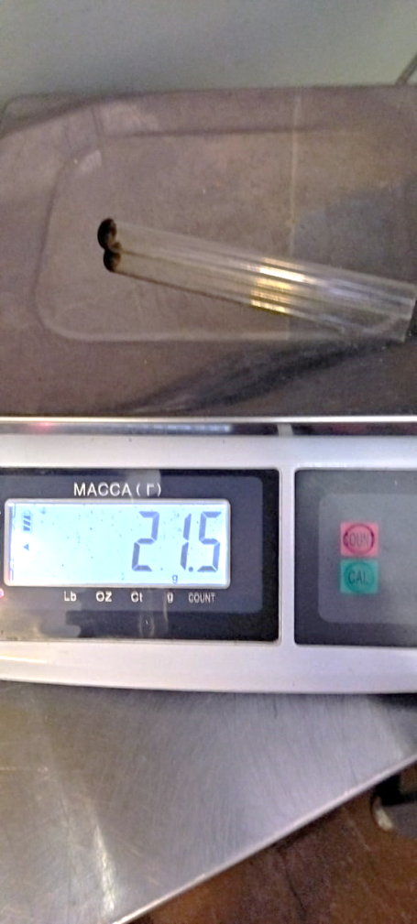

Фотография 6

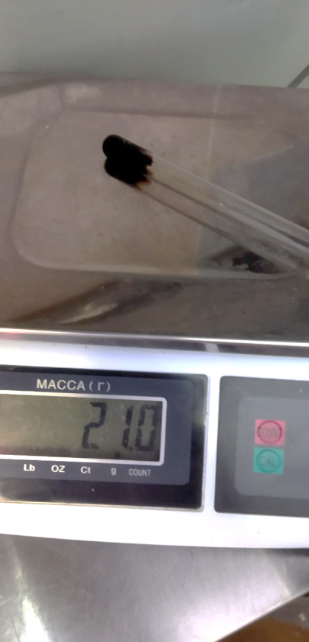

Фотография 11

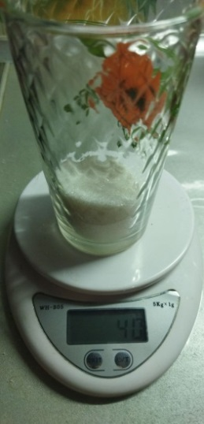

Фотография 10

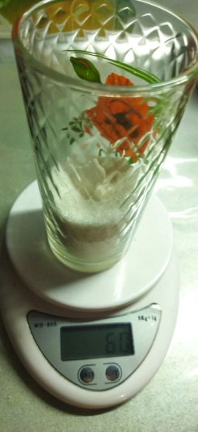

Фотография 9

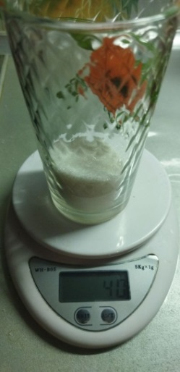

Диаграмма 4

Из результатов выпаривания можно сделать вывод, что рекордсмен по содержанию сахара – это сок мультифрукт, хотя на вкус виноградный и яблочный соки намного слаще.

**2.4. Определение содержания глюкозы**

Берем 3 пробирки наливаем в них 3 разных вкуса сока по 20 мл. Пробирка №1 - яблочный сок, пробирка №2 –мультифрукт, пробирка №3 – виноградный. В отдельной колбе растворяем NaOH, берем 3 химических стакана и наливаем туда кипяток. Добавляем в пробирки примерно по 5 капель медного купороса CuSO4, после добавляем по 1 мл щёлочи NaOH, смешиваем, ставим пробирки на водяную баню и ждем реакции. Потом сравниваем 3 пробирки. (фотографии 12-15)

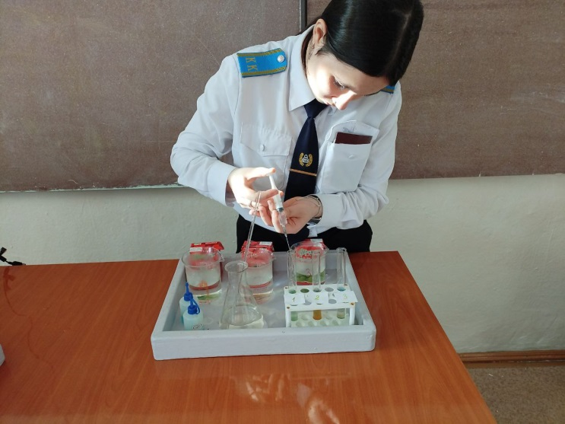

Фотография 13

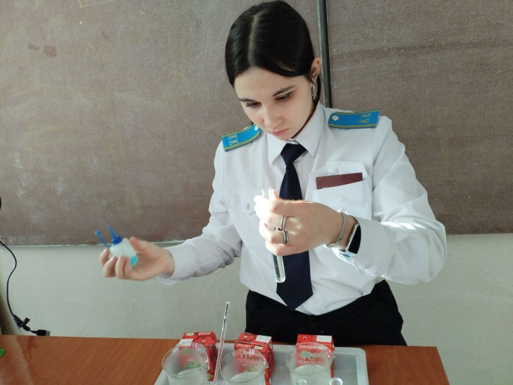

Фотография 12

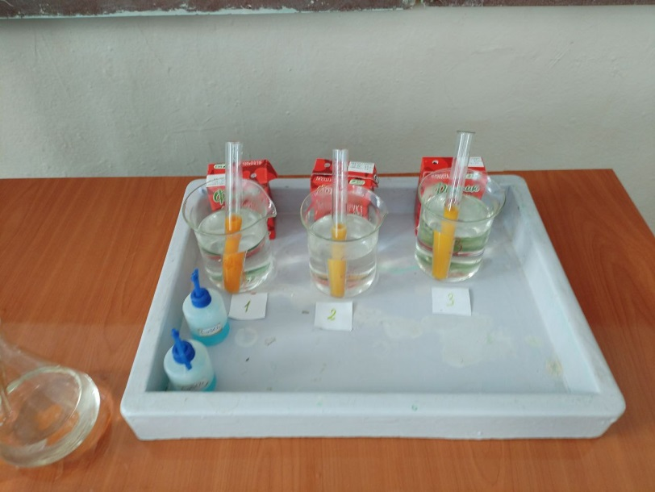

Фотография 15

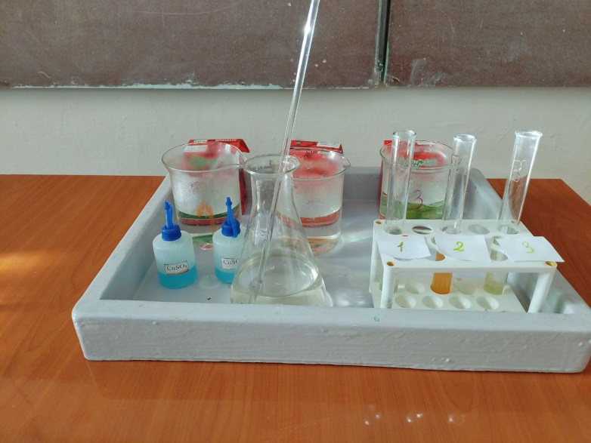

Фотография 14

Зрительно оцениваем результат. На фотографии четко видно, что наиболее

окрашенная пробирка под №1, на втором месте №3 и на третьем №2. То есть больше всего глюкозы в яблочном соке, потом идет виноградный и самую бледную окраску из выбранных соков дал мультифрукт. Значит, яблочный сок рекордсмен по содержанию глюкозы.

**2.5. Определение содержания витамина «С»**

Т.к. раствор йода слишком большой концентрации, я приготовила 0,125% рабочий раствор йода путём разведения аптечной йодной настойки в 40 раз. 1 мл такого раствора соответствует 0,877 мг аскорбиновой кислоты. Раствор крахмала приготовила следующим образом: четверть чайной ложки крахмала разводим в небольшом количестве холодной воды, размешала, добавила теплой воды и немного разогрела на спиртовке, не доводя до кипения.

Также нам необходимо знать, сколько капель в 1 мл йодного раствора. У нас получилось 26 капель**.** Это необходимо для оставления пропорции.

|  |
| --- |
| **1 мл йодной настойки- 26 капель**  **5% аптечный р-р йода разбавлен в 40 раз, что равно 0,125 % раствору.**  **1 мл 0,125 % раствор йода = 0,877 мг витамина С (справочные данные)** |

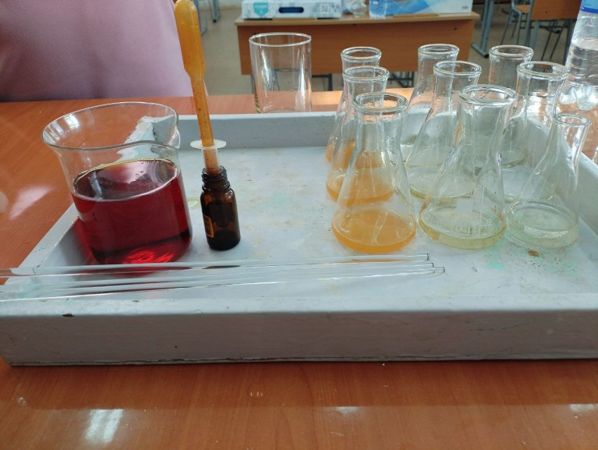

Фотография 17

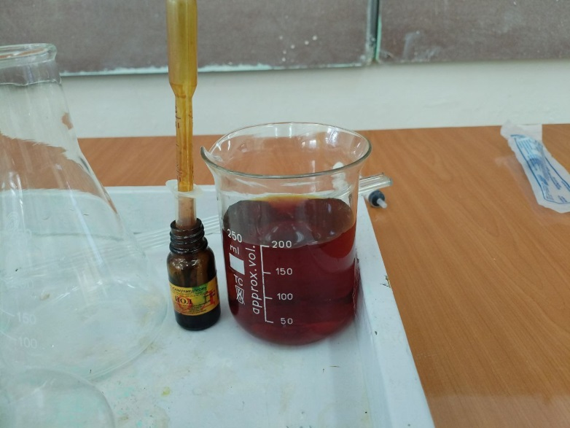

Фотография 16

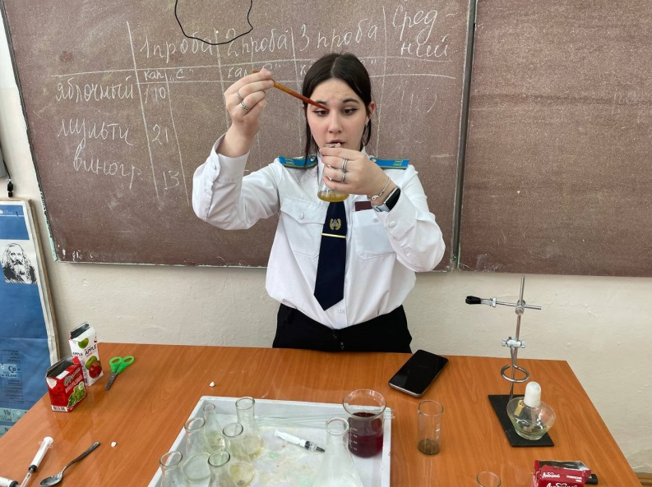

Фотография 18

В колбы отбираем 20 мл сока, добавляем 1 мл клейстера и по каплям добавляем йод, пока не появится синий цвет, который не будет исчезать примерно минуту. Количество капель подсчитываем. Повторяем титрование три раза с каждым образцом сока, результаты вносим в таблицу 3.

*Таблица 3*

|  |  |  |  |  |
| --- | --- | --- | --- | --- |
|  | **1 проба** | **2 проба** | **3 проба** | **Среднее арифметическое**  **кол-во капель** |
| **«Яблочный»** | 7 кап | 8 кап | 7 кап | 7,3 |
| **«Мультифрукт»** | 23 кап | 23 кап | 24 кап | 23,3 |
| **«Виноградный»** | 22 кап | 23 кап | 22 кап | 22,3 |

Расчеты аскорбиновой кислоты производились через пропорцию. Сначала мы рассчитывали количество мл йодной настойки, которая ушла на титрование, потом высчитывали содержания витамина С в 20 мл, а после – в 100мл.

**Яблочный**

1) 1 мл йодной настойки =26 капель

Х мл йодной настойки = 7,3 капли

X =0,28 мл йода ушло на титрование образца №1

2) на 1мл раствора титра - 0,875 г витамина «С»

на 0,27 мл раствора титра - X г витамина «С»

X=0,27 х0,875: 1=0,24 мг витамина «С» в 20 мл сока

3) 0,24*5 = **1,2 мг** витамина «С» в 100мл сока «Яблочный»

**Мультифрукт**

1) 1 мл йодной настойки = 26 капель

X мл йодной настойки =23,3 капель

X = 0, 896 мл йода ушло на титрование образца №2

2) на 1мл раствора титра - 0,875 г витамина «С»

на 0,627 мл раствора титра - X г витамина «С»

X= 0, 784 мг витамина «С» в 20 мл сока

3) 0.549*5 = **3,92 мг** витамина «С» в 100 мл сока «Мультифрукт»

**Виноградный**

1) 1 мл йодной настойки = 26 капель

X мл йодной настойки =22,3 капель

X = 0, 858 мл йода ушло на титрование образца №3

2) на 1мл раствора титра - 0,875 г витамина «С»

на 0,858мл раствора титра - X г витамина «С»

X=0.858*0.875:1 = 0.751мг витамина «С» в 20 мл сока

3) 0.751*5 = **3,754мг** в 100 мл в 100 мл сока «Виноградный»

Результат расчетов отражены в Диаграмме 5.

*Диаграмма 5*

Таким образом, в соке «Яблочный» минимальное содержание витамина «С»- 1,2 мг на 100мл, то есть на пачку сока будет примерно 2,4 мг, то время как в соках «Мультифрукт» и «Виноградный» содержание примерное на одном уровне и различается в доли мг. Наибольший показатель витамина «С» в соке «Мультифрукт» - 3,92 мг на 100мл, то есть в пачке сока 7,84 мг. В виноградном же соке в 100 мл 3,754 мг витамина, то ест на пачку сока 7,5 мг витамина С.

**2.6. Определение кислотности**

Для определения кислотности было использовано оборудование центра «Точка роста», а именно датчиком рН (моль/л). Результаты представлены в Таблице 2, фотограии 19-21.

*Таблица 2*

|  |  |  |
| --- | --- | --- |
| **Сок** | **pH** | **Выводы** |
| Яблочный | 2,90 | Кислая |
| Мультифрукт | 2,92 | Кислая |
| Виноградный | 3,19 | Кислая |

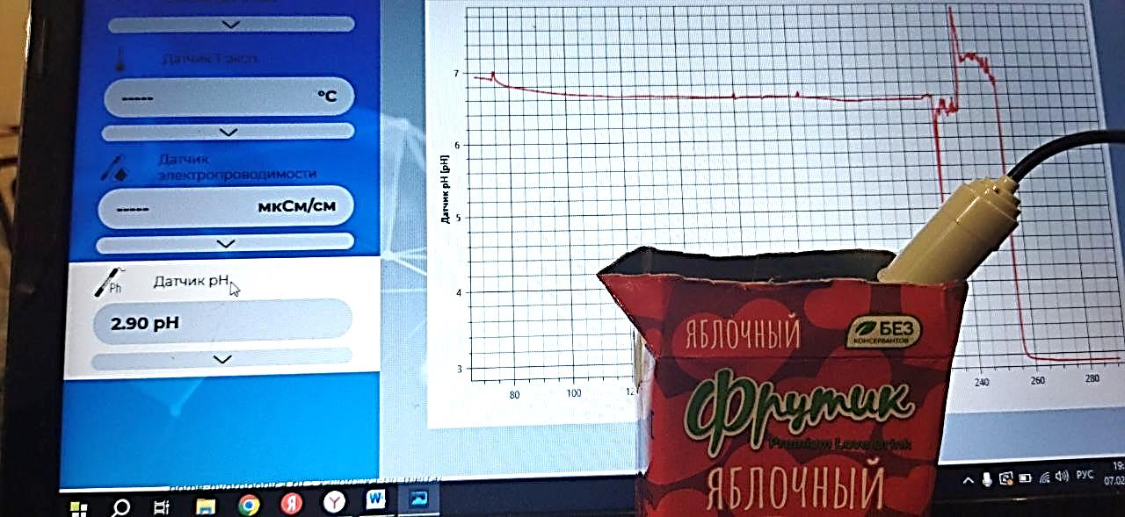

Фотография 19

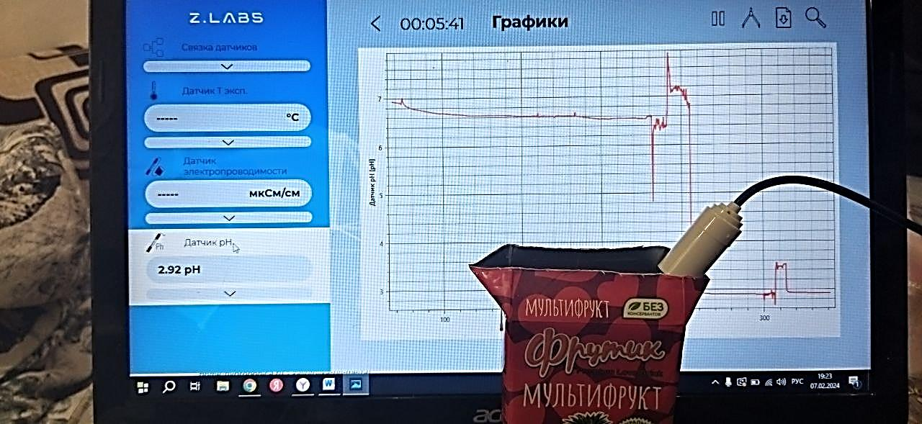

Фотография 20

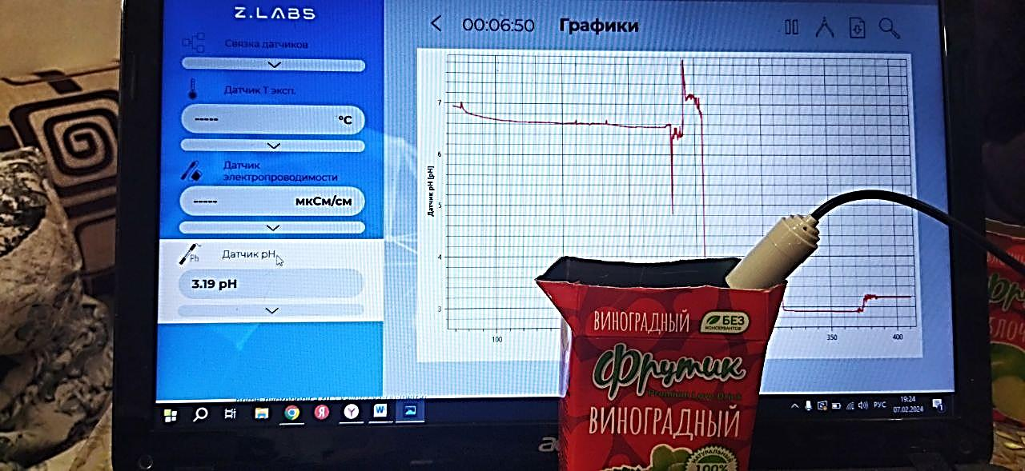

Фотография 21

Таким образом, наиболее кислый сок – это яблочный, мультифрукт несильно отличается от яблочного. Но в то же время на вкус мультифрукт ощущается намного кислее яблочного. Виноградный сок чуть менее кислый, но все эти три сока по показателям шкалы pH являются кислыми.

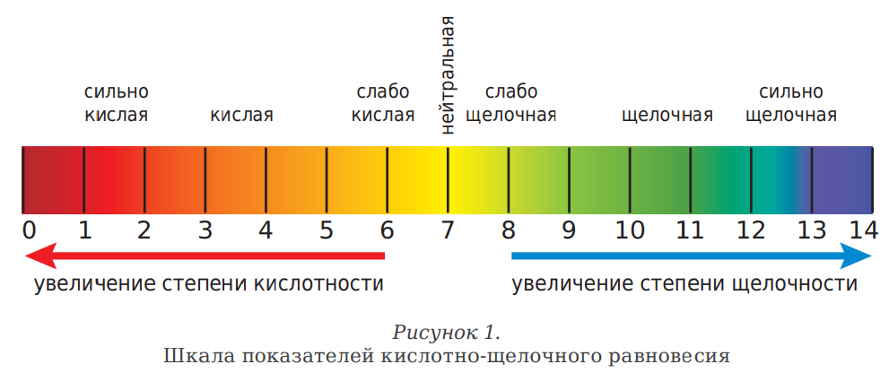

**ВЫВОДЫ:** проведенные анализы соков показали нам, что в них огромное количество углеводов. Наиболее богатый ими является мультифрукт, хотя на вкус он кислый. Видимо, производитель добавлял сахар чтобы снизить кислоту соков, входящих в него - это довольно кислые ананасовый, апельсиновый, лимонный соки. В перерасчете на пачку сока, сахара все равно достаточно много, это от 6 до 8 чайных ложек с горкой. То есть удар по организму за один прием сока существенный.

Проверка сока на наличие глюкозы показала рекордсменом яблочный сок, а вот мультифрукт оказался на последнем месте. Значит, в сок или добавлен сахар для подслащивания, или много фруктозы. Вопреки ожиданиям, виноградный сок не оказался самым богатым на сахара, а занял позицию рядом с яблочным.

Следующая проверка была на содержание витамина «С». Рекордсменом оказался мультифрукт, скорее всего, из-за входящих в него цитрусовых. Меньше всего аскорбиновой кислоты в яблочном соке. Учитывая суточную потребность человека в витамина «С» в 80-120 мг, то данный сок не покрывает и десятой доли.

Изучение соков на кислотность показало нам, что все изученные соки имеют кислую среду, чуть менее кислый виноградный сок. Кислотность совпадает с теми показателями, которые предлагаются как ориентировочные данные в методических рекомендациях к оборудованию центра «Точка роста». Что же касается кислотности, то тут нужно знать, что в желудочном соке человека рН менее 3 моль/л. Соки с низкой кислотностью будут являться агрессивной средой. Вследствие чего могут развиться различные отклонения в работе ЖКТ, а также хронические заболевания. Таким как раз и стал виноградный сок с показателем рН 3,19.

**Заключение**

Таким образом, наша **цель** изучить состав популярных пакетированных соков, достигнута, задачи выполнены.

Гипотеза о том, что пакетированные соки низкой ценовой категории не имеют полезного состава, подтвердилась.

Нами была изучена одна марка соков из низкой ценовой категории, возможно, скорее всего, именно поэтому показатели такие неутешительные. Соки – это вкусное питье, но, к сожалению, зачастую не несет пользы для организма, поэтому следует ограничить их прием или покупать более качественную продукцию.

Проверить сок на содержание витамина «С» и количество глюкозы может любой человек дома. Для этого достаточно использовать средства, которые легкодоступны - это медный купорос, который продается в любой аптеке, щелочь, которую несложно купить как средство для прочистки труб; крахмальный клейстер и разбавленный йодный раствор. Методики подробно описаны в интернете.

Дальнейшее направление моей работы- это изучить соки разных ценовых категорий и сравнить их с домашней продукцией- компотами, морсами. Мы – за здоровое питание и качественные продукты на вашем столе. Будьте здоровы!

И ПОМНИТЕ: Сок из пакетов, банок, бутылок и любых других герметичных упаковок в любом случае теряет большую часть всех своих витаминных и других полезных свойств.

Поэтому не нужно ожидать, что употребление этого напитка будет оказывать какое-то лечебное действие на ваш организм! Более того, частое употребление соков из пакетов может привести к гастриту и диабету. Многие диетологи считают, что иногда “побаловаться” соком из пакетов все же можно, но осторожно.

1. Рекомендуется разводить пакетированные соки напополам с водой
2. Даже разведенный сок не рекомендуется пить натощак
3. Нельзя употреблять пакетированный сок часто, лучше не больше 1-го раза в неделю
4. Выбирайте качественный пакетированный сок

От себя хотелось бы добавить, употреблять сок через трубочку, чтобы не навредить зубам. И если у вас есть угроза развития сахарного диабета, то от соков лучше отказаться, а съесть фрукт, если хочется вкусного, а при жажде лучше попить воды.

При соблюдении этих нехитрых правил, вы обезопасите себя и близких от ненужных проблем со здоровьем, которые могут возникнуть при потреблении пакетированных соков.

**Библиография**

1. <https://agropit.ru/files/2023/05/ГОСТ-32920-2022-Продукция-соковая.-.pdf>
2. <https://dzen.ru/a/XnIh0BqAalarmtJS>
3. <https://www.kp.ru/daily/25970/2907066/>
4. <https://life-secrets.ru/paketirovannye-soki.html>
5. <https://studref.com/685538/tovarovedenie/klassifikatsiya_sokov> с. 221-224
6. <http://filuz.ru/57-vidy-klassifikatsii-raznovidnosti-sokov>
7. <http://files.school-collection.edu.ru/dlrstore/5ecbff51-0f29-c6eb-ff20-d5f4f59cec53/index.htm>

**Приложение 1**

Таблица 1

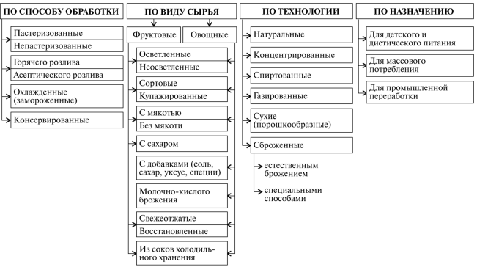

1. https://agropit.ru/files/2023/05/ГОСТ-32920-2022-Продукция-соковая.-.pdf
2. https://www.kp.ru/daily/25970/2907066/